Ejercicio 3 - Caja Negra

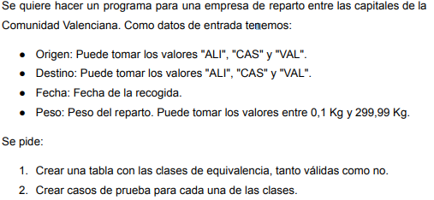

Condición de Entrada | Tipo | Clase Equivalencia Válida | Clase Equivalencia No Válida
Origen | Conjunto de cadena | 1: Ali  2: Cas  3: Val | 4. Cualquier cadena distinto de los valores
Destino | Conjunto de cadena | 5: Ali  6: Cas  7: Val | 8. Cualquier cadena distinto de los valores
Fecha | Valor | 9: fecha valida | 10: Cualquier valor que no sea fecha valida
Peso | Rango | 11: 0,1 >= Peso <= 299,99 | 12: Cualquier numero que sea menor que 0,1  13: Cualquier numero que sea mayor que 299,99

Nº Caso | Clave de equivalencia | Origen | Destino | Fecha | Peso | Resultado
1 | 1,5,9,11a | Ali | Ali | Fecha valida | 0,1 | Reparto ali
2 | 2,6,9,11b | Cas | Cas | Fecha valida | 299,99 | Reparto cas
3 | 3,7,9,11 | Val | Val | Fecha valida | 1 | Reparto val
4 | 4,5,9,11 | Elx | Ali | Fecha valida | 1 | Error origen
5 | 1,8,9,11 | Ali | Elx | Fecha valida | 1 | Error destino
6 | 1,5,10,11 | Ali | Ali | Fecha no valida | 1 | Error fecha
7 | 1,5,9,12 | Ali | Ali | Fecha valida | 0 | Error peso
8 | 1,5,9,13 | Ali | Ali | Fecha valida | 300 | Error peso

Ejercicio 4 - Caja Negra

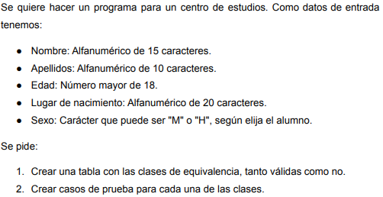

Condición de Entrada | Tipo | Clase Equivalencia Válida | Clase Equivalencia No Válida
Nombre | Valor | 1: Cadena de 15 caracteres alfanuméricos | 2. Cualquier cadena de más de 15 caracteres  3. Cualquier cadena de menos de 15 caracteres
Apellidos | Valor | 4: Cadena de 10 caracteres alfanuméricos | 5. Cualquier cadena de más de 10 caracteres  6 Cualquier cadena de menos de 10 caracteres
Edad | Valor | 7: edad > 18 | 8: Numero menor de 18
Lugar de nacimiento | Valor | 9: Cadena de 15 caracteres alfanuméricos | 10. Cualquier cadena de más de 20 caracteres  11. Cualquier cadena de menos de 20 caracteres
Sexo | Conjunto de carácter | 12: M  13: H | 14: Cualquier carácter distinto de los caracteres validos

Nº Caso | Clave de equivalencia | Nombre | Apellidos | Edad | Lugar de nacimiento | Sexo | Resultado
1 | 1a,4a,7,9a,12 | 000000000000000 | 0000000000 | 19 | 00000000000000000000 | M | Todos los hombres
2 | 1b,4b,7,9b,13 | Zzzzzzzzzzzzzzz | Zzzzzzzzzz | 19 | Zzzzzzzzzzzzzzzzzzzz | H | Todas las mujeres
3 | 2,4,7,9,12 | 4444444444fffffffffff | 10101010ss | 19 | 9392939xjcjsjckxcsdf | M | Error Nombre
4 | 3,4,7,9,12 | 44xx | 10101010ss | 19 | 9392939xjcjsjckxcsdf | M | Error Nombre
5 | 1,5,7,9,12 | diaksd239293dke | fds345sdf345 | 19 | 9392939xjcjsjckxcsdf | M | Error Apellidos
6 | 1,6,7,9,12 | diaksd239293dke | er44 | 19 | 9392939xjcjsjckxcsdf | M | Error Apellidos
7 | 1,4,8,9,12 | diaksd239293dke | 10101010ss | 4 | 9392939xjcjsjckxcsdf | M | Error edad
8 | 1,4,7.10,12 | diaksd239293dke | 10101010ss | 19 | erewerwerdfs43454345dsdfsddgd | M | Error Lugar de nacimiento
9 | 1,4,7,11,12 | diaksd239293dke | 10101010ss | 19 | sf34 | M | Error Lugar de nacimiento
10 | 1,4,7,9,14 | diaksd239293dke | 10101010ss | 19 | 9392939xjcjsjckxcsdf | f | Error sexo

